尚硅谷大数据技术之Zookeeper
(作者：尚硅谷大数据研发部)

版本：V2.0

第1章 Zookeeper入门

1.1 概述
Zookeeper是一个开源的分布式的，为分布式应用提供协调服务的Apache项目。

1.2 特点

1.3 数据结构

1.4 应用场景
提供的服务包括：统一命名服务、统一配置管理、统一集群管理、服务器节点动态上下线、软负载均衡等。

1.5 下载地址
1．官网首页：
https://zookeeper.apache.org/
2．下载截图，如图5-5，5-6，5-7所示
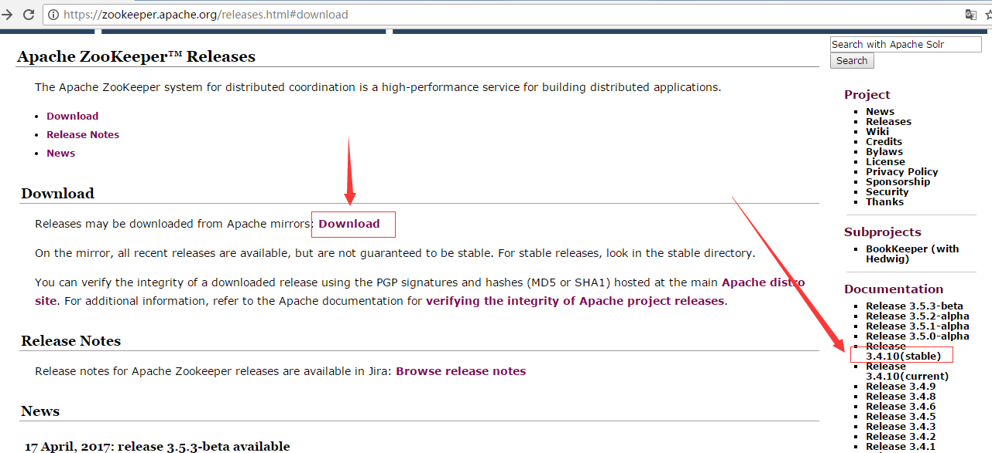
图5-5 Zookeeper下载（一）
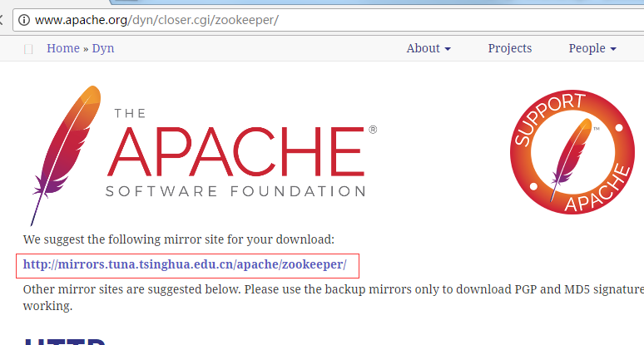
图5-6 Zookeeper下载（二）
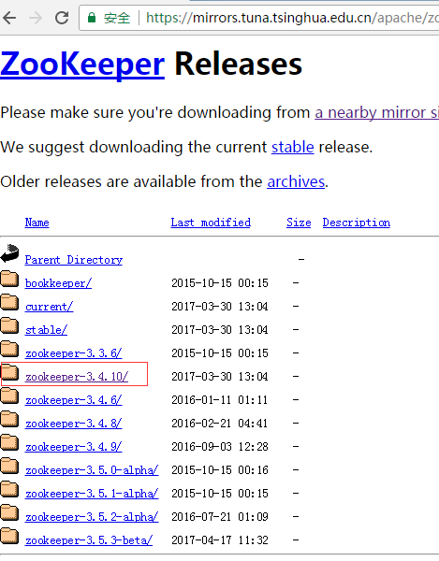
图5-7 Zookeeper下载（三）

